¡HOLA!, espero estés teniendo un lindo día y si no, te lo deseo así. :”D. Te saluda tu amigo Isaac. En la actividad anterior, hemos reflexionado sobre la sexualidad desde sus diferentes dimensiones desde una mirada integral. Ahora, identificaremos distintas conductas y situaciones de riesgo vinculadas a la sexualidad para saber actuar frente a ellas.

**Actividad 2:**

**Identificamos conductas y situaciones de riesgo vinculadas a la sexualidad para su prevención**

Para ir relacionándonos con la actividad de esta semana, vamos analizar algunas situaciones para luego reflexionar en ellas. Puedes entrar al link de abajo para leer las situaciones :”D.

<https://resources.aprendoencasa.pe/red/aec/regular/2021/3c467b1a-b149-4684-9eca-1dcc52d0f3f7/exp8-ebr-secundaria-5-seguimosaprendiendo-tutoria-actividad2.pdf>

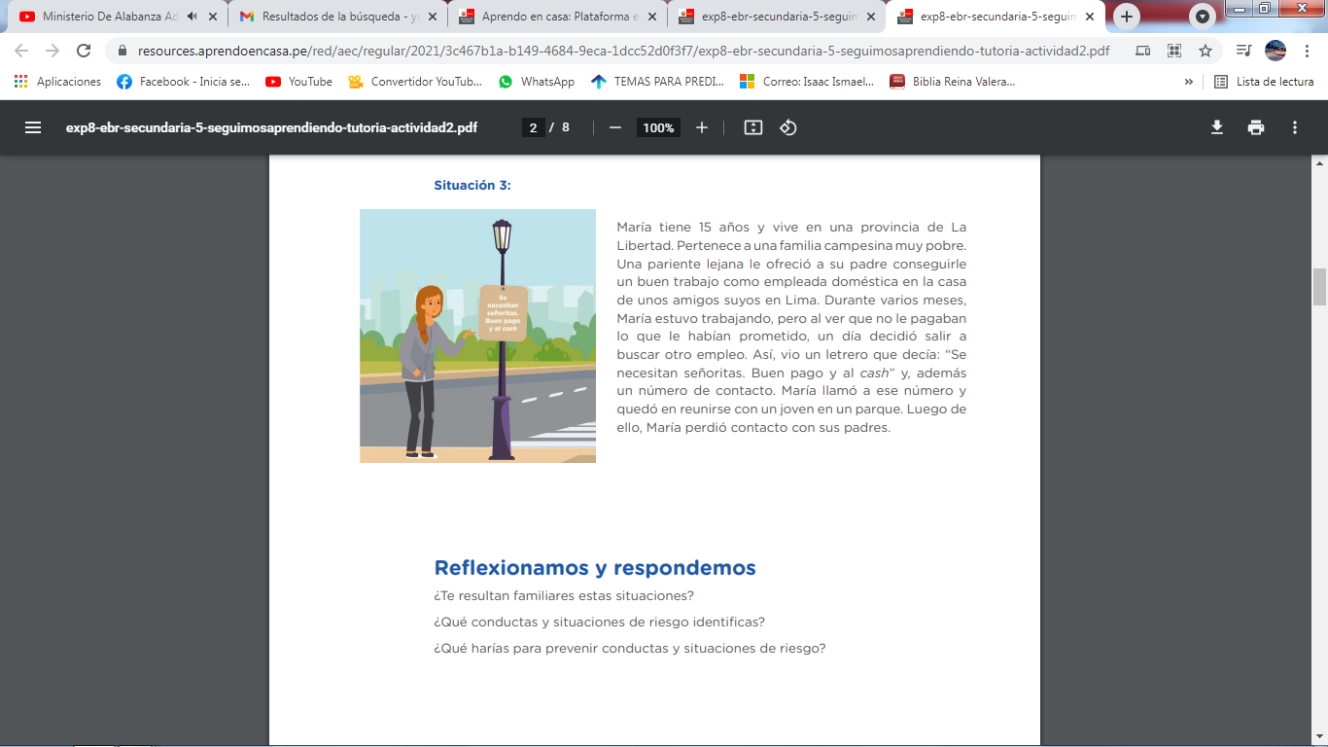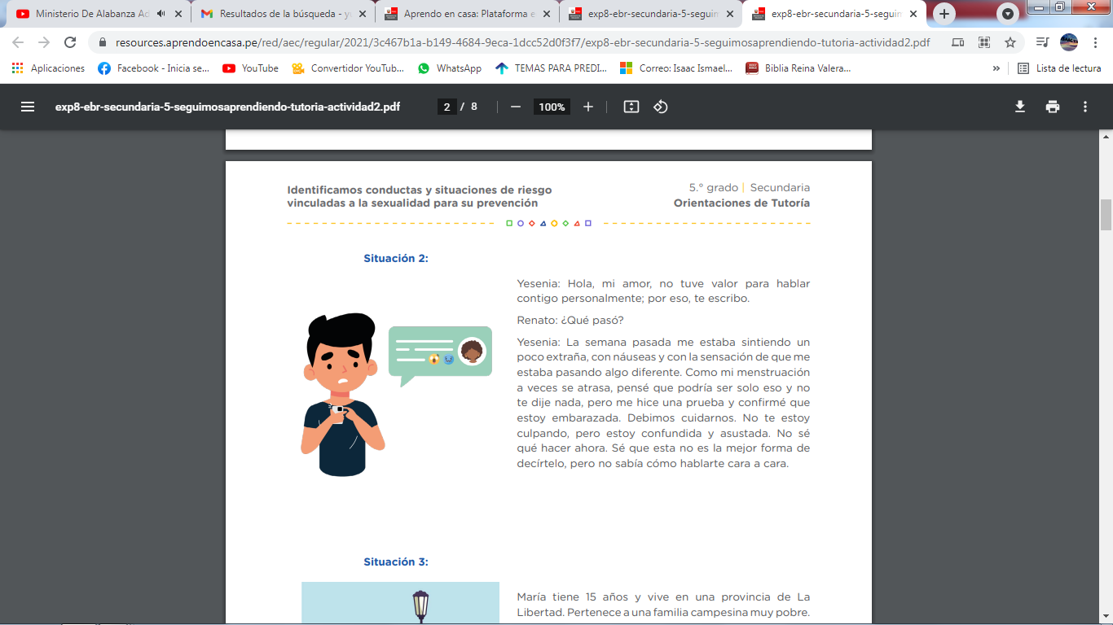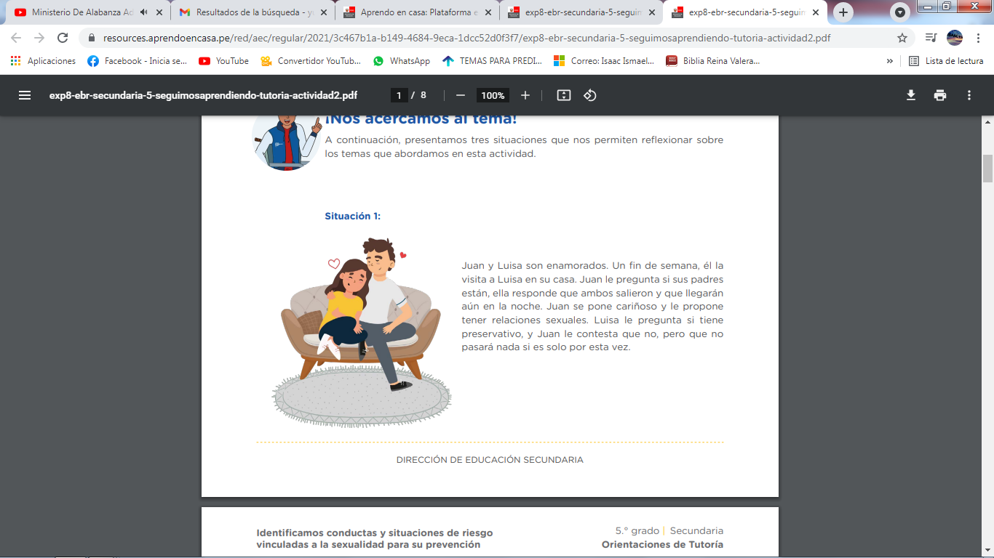

**Reflexionamos:**

**¿Te resultan familiares estas situaciones?**

Sí/no, porque…

**¿Qué conductas y situaciones de riesgo identificas?**

Las situaciones que vimos son por la dejadez, descuido y falta de responsabilidad de los padres y los mismos jóvenes, ya que muchos saben lo que hacen y no toman las medidas necesarias, muchas veces también pasa por la falta de atención y comunicación de los padres con los hijos.

**¿Qué harías para prevenir conductas y situaciones de riesgo?**

Primero pensar en la situación que pasamos o iremos y qué pasará después de realizar aquella acción y ver si es bueno o no, y pedir consejos a nuestros padres o personas mayores de confianza. “Más vale prevenir que lamentar”.

Para que entres aún más al tema lee lo que sigue (hazlo, siempre es importante :”D)

<https://resources.aprendoencasa.pe/red/aec/regular/2021/3c467b1a-b149-4684-9eca-1dcc52d0f3f7/exp8-ebr-secundaria-5-seguimosaprendiendo-tutoria-actividad2.pdf>

**Es importante comprender los riesgos que están relacionados con la sexualidad. Por eso, realizaremos el siguiente ejercicio para profundizar más al respecto.**

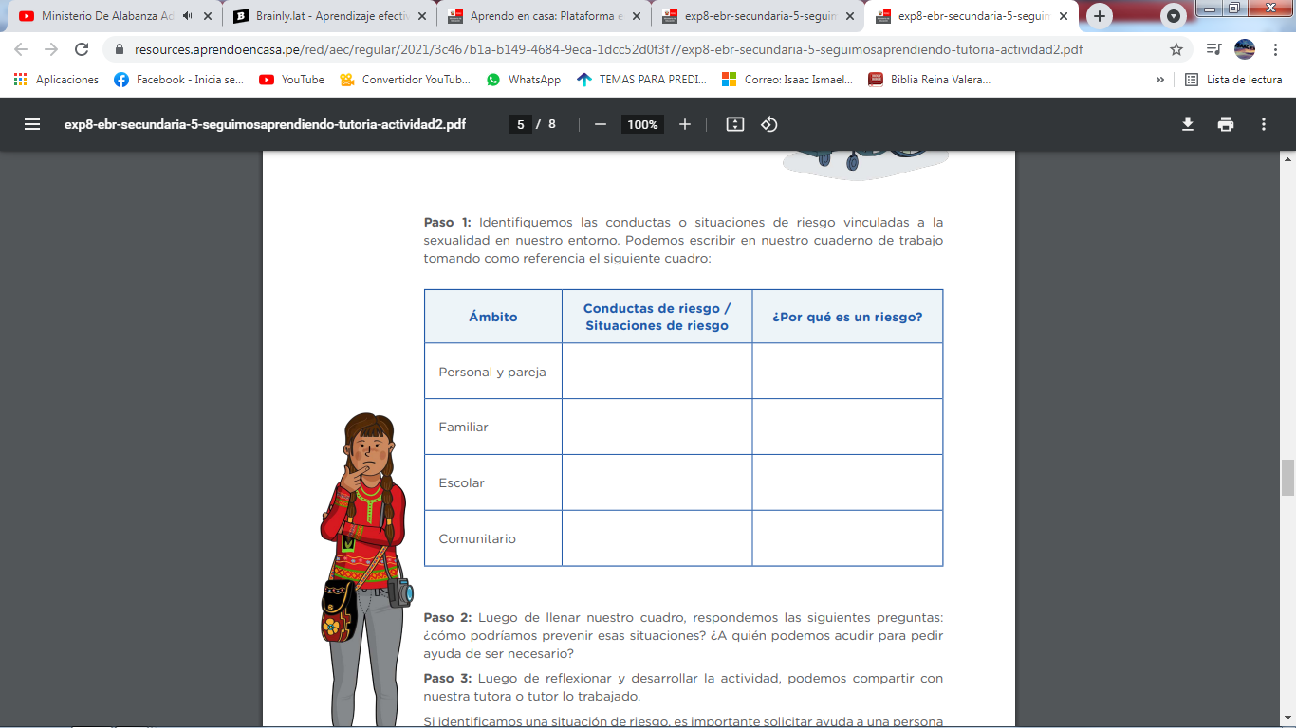Paso 1: Identifiquemos las conductas o situaciones de riesgo vinculadas a la sexualidad en nuestro entorno. Podemos escribir en nuestro cuaderno de trabajo tomando como referencia el siguiente cuadro:

**No te preocupes, acá te dejo la plantilla para que solo completes con un ejemplo :”D**

|  |  |  |
| --- | --- | --- |
| Ámbito | Conductas/situaciones de riesgo | ¿Por qué es un riesgo? |
| **Personal y pareja** | Una pareja se queda sola en una habitación o casa y el chico(a) se pone “caliente” y la otra persona no quiere nada. | Porque puede producirse una violación a pesar de ser pareja, puede darse eso. Más sucede que el chico viola a la chica a pesar de que la chica no quiere nada, puede ser obligada y amenazada para tener relaciones sexuales |
| **Familiar** |  |  |
| **Escolar** |  |  |
| **Comunitario** |  |  |

Paso 2: Luego de llenar nuestro cuadro, respondemos las siguientes preguntas:

¿Cómo podríamos prevenir esas situaciones?

Pensando en lo que puede causarnos tal acción luego de hacerlo, si nos hará un bien o un mal, si nos sentimos entre la “espada y la pared”, pedir ayuda a personas de confianza para que nos den consejos.

¿A quién podemos acudir para pedir ayuda de ser necesario?

A nuestros padres, profesores, policías, instituciones, etc. Debemos de asegurarnos que sean personas de confianza, porque a veces pueden “apuñalarnos” por la espalda, mostrando externamente confianza mientras que dentro tienen maldad.

Paso 3: Luego de reflexionar y desarrollar la actividad, podemos compartir con nuestra tutora o tutor lo trabajado.

Para ir cerrando la presente actividad, leemos algunas ideas importantes :”D

<https://resources.aprendoencasa.pe/red/aec/regular/2021/3c467b1a-b149-4684-9eca-1dcc52d0f3f7/exp8-ebr-secundaria-5-seguimosaprendiendo-tutoria-actividad2.pdf>

**RESPECTO A LO QUE HICIMOS Y PUDIMOS APRENDER, REFLEXIONAMOS MARCANDO UNA “X”.**

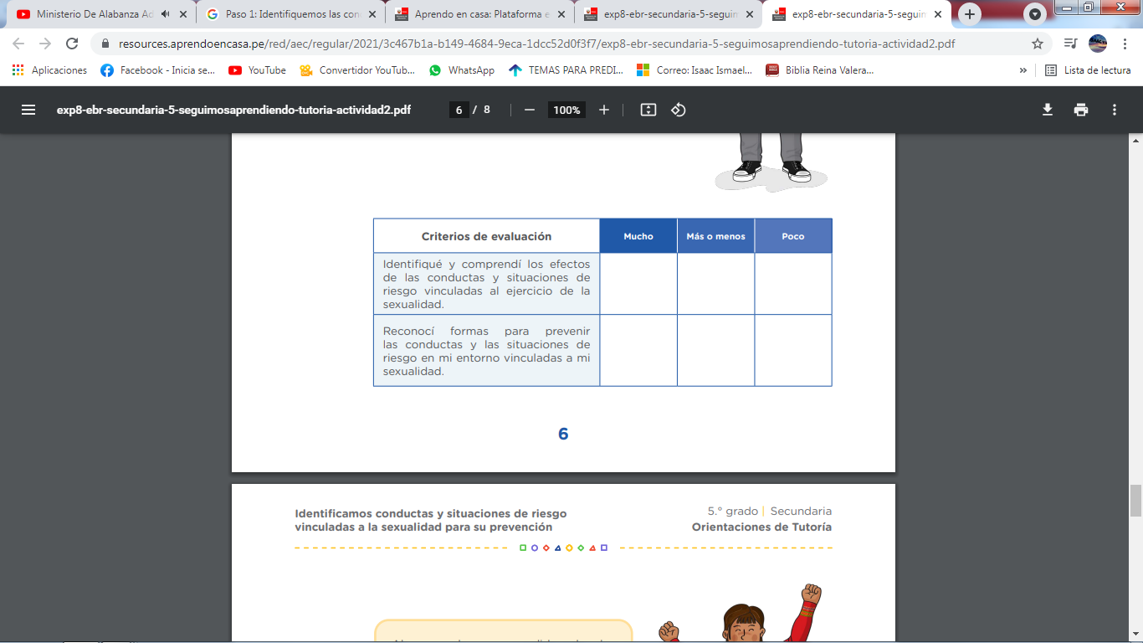

**¡BIEN!, lo logramos :”D**

**Recuerda, eres especial y vales un montón, esfuérzate para que puedas alcanzar tus metas, no te rindas. Confío en ti :”D <3**

**Nos vemos en la siguiente actividad :”D**